VÝSLEDKY – CTS LENTILKY RAKOVNÍK
Baltic in Line 2023 Lotyšsko
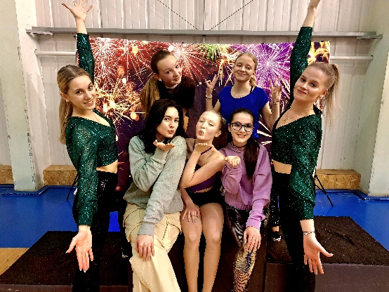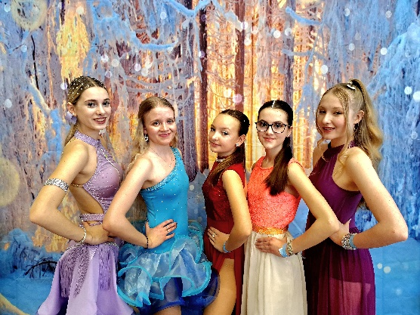
Line Dance Classic Junior Newcomer F
Sára Lowrie 2. místo
Line Dance Classic Youngster Newcomer F
Agáta Vosáhlová 2. místo
Line Dance Classic Adult Novice F
Kristýna Molendová 4. místo
Line Dance Classic Adult Intermediate F
Nikola Molendová 5. místo
Line Dance Open Junior Newcomer F
Michaela Šmídová 4. místo
Line Dance Open Youngster Newcomer F
Agáta Vosáhlová 4. místo
Line Dance Open Youngster Novice F
Aneta Brynychová 3. místo
Line Dance Open Adult Novice F
Kristýna Molendová 3. místo
Freestyle Junior Experienced
Aneta Brynychová 5. místo
Freestyle Adult Experienced
Nikola Molendová 1. místo

